Innhold
1 Hensikt 1
2 Målgruppe og avgrensning 1
3 Definisjoner 1
4 Ansvar 1
5 Gjennomføring 1
6 Referanser 5
7 Forankring 6
8 Endringer siden forrige versjon 6

Hensikt
Sikre hensiktsmessig leting etter barn som er borte fra barnhagen

Målgruppe og avgrensning
Ansatte i Ravnebjerget og HD Sikkerhet

Definisjoner
Denne rutinen er en lokal tilpasning og supplement til rutinen; Savnet barn

Ansvar
Alle ansatte, ved styrers fravær overtar stedfortreder, ved stedfortreders fravær plikter en annen av de tilstedeværende i barnehagen å uoppfordret ta på seg ansvaret. Styrer kontaktes på telefon 948 85 758

Gjennomføring
Dersom barnet savnes utenfor barnehagens område:
- Undersøk det nærmeste området.
- Ring styrer. Styrer har ansvar for at det settes i gang leting.
Styrer vurderer om flere fra personalgruppen kan delta i letingen.

Leteruter;
Rød rute: opp stien ved Ulriksbanen, forbi fossen og mot Montana.
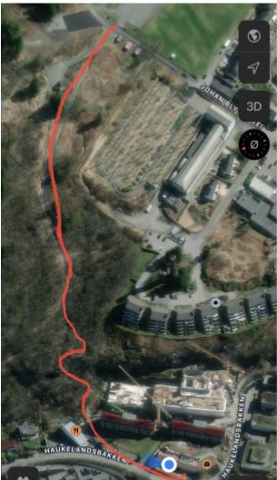

Grønn rute: opp “Brattebakken” (Johan Blytts vei).

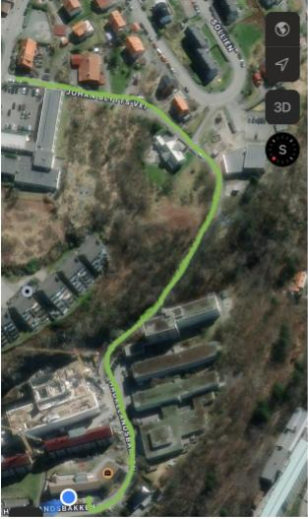

Gul rute: ned til sykehuset (hvor jobber foresatte til savnet barn?) via trappene.
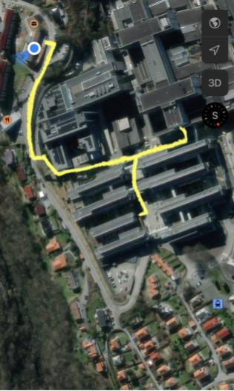

Blå rute: ned langs Haukelandbakken og innover i Ulriksdal (ruten deles i to ved Ulriksdal)
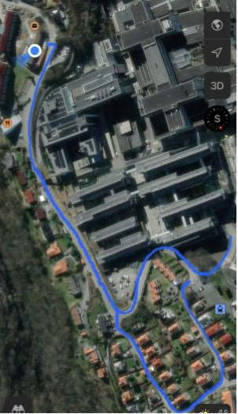

Hvis barnet fortsatt er savnet etter en grundig undersøkelse av det nærmeste området rundt barnehagen kontaktes foreldrene. Styrer informerer foreldrene om situasjonen. Styrer organiserer den videre letingen i barnehagen og i nærmeste området rundt barnehagen. Hospitaldrift Sikkerhet kontaktes for bistand, tlf. 55972004 Etter samtale med styrer avklares leteområder. Sikkerhet kan bistå både ift kjøreruter og innvendig søk i sykehusbygg. Styrer skal ta kontakt med politiet dersom det trengs.

Referanser

Interne referanser

Eksterne referanser

Forankring

Endringer siden forrige versjon
[Merknad]

